品 质 保 证

承蒙选择本公司的密度计，深表谢意。
本机一年内免费保修、终身维护。
在保修期内若机器出现质量缺陷，测试异常情况，本公司负责免费修理或更换，由于下列原因所产生的故障除外：
- 错误操作
- 非本公司维修人员进行修理或改装
- 本机以外的原因造成的故障
- 在高温、潮湿、有腐蚀性气体、振动等恶劣条件下使用
- 遇火灾、地震等不可抗力的自然灾害
- 自行拆装，再进行移动或运输
- 消耗品、易耗品零部件及传感器除外
售后服务：
1、故障时，请先阅读本说明书的《故障排除》 ，排除故障。
2、无法排除时，请及时与本公司售后服务部门或经销商联系。

制造商: 上海力辰邦西仪器科技有限公司
地址：上海市嘉定区陈翔路88号
全国服务热线：400-840-9177


MDJ-300S
电子密度计
使
用
说
明
书

上海力辰邦西仪器科技有限公司
请仔细阅读本说明书，以便正确使用。
请妥善保管本说明书，以备不时之需。

目 录
概 论 ---------------------------------------------------------1
（一）、原理 ------------------------------------------------------1
（二）、用途 ------------------------------------------------------1
仪器说明 ---------------------------------------------------------1
（一）、零组件部份 ------------------------------------------------1
（二）控制面板 ---------------------------------------------------2
（三）、如何安装---------------------------------------------------2
温机 ------------------------------------------------------3
（四）、校正 ------------------------------------------------------3
（五）、温度、溶液补偿设定-----------------------------------------4
（六）操作步骤 ---------------------------------------------------4
A、 固体 ---------------------------------------------------------5
B、 如何量测浮体于水中 -------------------------------------------5
C、 如何量测颗粒 -------------------------------------------------6
（七）操作注意事项------------------------------------------------6
（八）保 养 -----------------------------------------------------7
（九）故障排除 ---------------------------------------------------7

十：附录：常规液体介质的密度 (单位：103千克/米3，未注明者为常温下)
名称 | 密度 | 名称 | 密度
汽油 | 0. 70 | 氨水 | 0. 93
乙醚 | 0. 71 | 海水 | 1. 03
石油 | 0. 76 | 牛奶 | 1. 03
酒精 | 0. 79 | 醋酸 | 1. 049
煤油 | 0. 80 | 盐酸(40％) | 1. 20
矿物油(润滑油) | 0. 9－0. 93 | 蜂蜜 | 1. 40
植物油 | 0. 9－0. 93 | 硝酸(91％) | 1. 50
水银 | 13. 6 | 硫酸(87％) | 1. 80
水(0℃) | 0. 999867 | 水(20℃) | 0. 998229
水(2℃) | 0. 999968 | 水(40℃) | 0. 992244
水(4℃) | 1. 000000 | 水(60℃) | 0. 983237
水(18℃) | 0. 998621 | 水(100℃) | 0. 958375

（一）、原理：

直读式密度计MDJ-300S / MDJ-600S是根据GB/T533、ISO2781、ASTMD297-93、DIN 53479、ASTMD792、D618,D891、ISO1183、GB/T1033、ASTM D792-00、JISK6530, ASTM D792-00、JISK6530采用阿基米得的水中置换法原理。

（二）、用途：
本机主要用于橡胶、塑料、电线电缆、含油轴承、复合材料、化妆品、鞋材、玻璃、贵金属五金回收、粉末冶金材料、磁性材料…等产业。可直接读出固体、颗粒体、薄膜体、浮体、粉末体之样品在空气中平均重量、水中平均重量以及密度值、体积。
仪器说明
型 号 | MDJ-300S | MDJ-600S
测量范围 | 0.005 ~ 300g | 0.005~ 600g
密度精度 | 0.001g/cm3 | 0.001 g/cm3
1.零组件部份
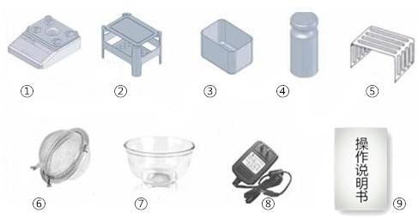
①密度计主机②测量台③水槽④校正砝码⑤抗浮架⑥网球⑦烧杯⑧电源
⑨说明书
（1）
2.控制面板
 | 控制仪器电源接通、断开
 | 232通信/驱动微型打印机打印出测量数据
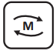 | 测量数据转换显示
 | 记忆数据
 | 长按：设置机子参数  短按：返回功能
 | 长按:进入校正功能  短按：重量值置零

三、安装说明
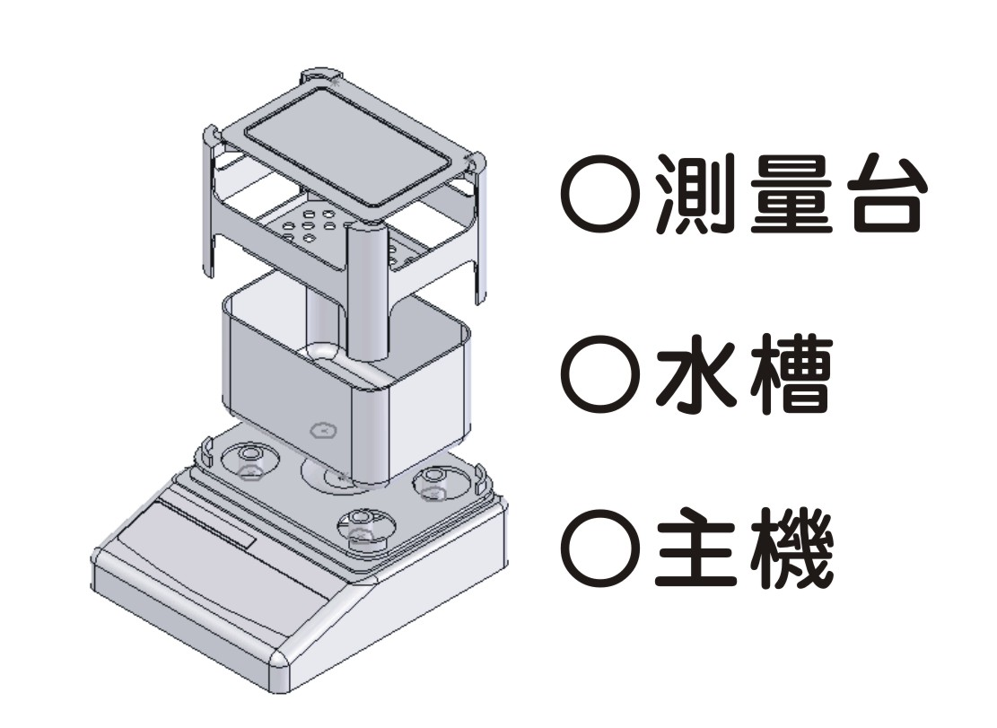
1、安装密度仪必须避免震动、阳光直射、电力机械的电磁波、潮湿、过热的位置和电压稳定之场所。
2、调整4个脚柱，确定这主机达到水平位置，且确定感应器平台和水容器支持座没有接触。
3、加入蒸馏水【确保测试的样品能被淹没】，然后放在水容器支持座上。

4、放测量台于感应器平台上并确定测量台的底部正确放在感应器平台上，且量测的吊栏沉落在水中。当有气泡附着于量测的吊栏时，可使用镊子将气泡除去。

（2）
七、操作注意事项
1.仪器为精密视密度检测视密度用仪器，请指定专人负责管理与操作。
2.用本视密度测试仪，不小心造成水容器中之水或其它液体溢出时，一定要及时通报主管，以免延误抢修时机。
3.要知道本机是否已浸水或已故障，请每天下班前，由主管开机检查屏幕是否能显示 0.000g ，如果是显示——————即表示机体己故障。
4.万一机体入水时怎么办？
首先要将电源拔除，再将机台倒置、阴干。并立即通知供货商专业维修人员进行检查、维修。切勿自行拆卸，以免损坏荷重元。

八、保 养
1.MDJ-300S绝不能量测超于300g之重量之物体; MDJ-600S绝不能量测超于600g之重量之物体。以及在安装、使用过程中，应避免使机台承受超出力量之压迫。
2.本机台之外表须以干布擦拭，勿使堆积灰尘。
3.本机如长时间不使用，应将装水之水槽取下。
1.本机台应避免碰撞、挤压及潮湿，如长时间不使用，请将电源取下

九、故障排除
A重量不稳定：
排除方法：
1将测量台及水槽取下，看支持台下方是否有无异物或水滴。若有异物或水滴请先将异物取出或将水滴擦拭干净。
2.要是配件拿下来,开机数字稳定,说明配件没有装好,请重新安装一下配件
3.开机重新校正一下
b.如果数字出现 ---------- 或 -E
备注：如果出现不能自行排除之故障，切勿擅自打开机台，须及时联络供货商相关人员前来维修

（7）
C、如何量测颗粒
准备工作：
1、改变液体媒介为酒精【参照温度、溶液补偿设定】，如：乙醇表面张力较低。
2、设定液体媒介的密度值。
3、准备1个烧杯、1个网球。

步骤：
1、放1个烧杯于测量台上、另外网球在水中的吊栏上，按ZERO扣除2个之重量。
2、确认显示屏为 0.00g ,放颗粒于烧杯(A)，然后按ENTER记忆空气中之重量。
3、拿出网球(B)，而小心的将颗粒从烧杯(A)至网球(B)。
4、小心的放回网球 (B)，再将烧杯(A)放回测量台上。
5、此时，显示屏的值为颗粒在水中之重量，按ENTER记忆水中之重量并得到视密度值。按MODE键切换密度、体积，按SET键进入下一个样品测试
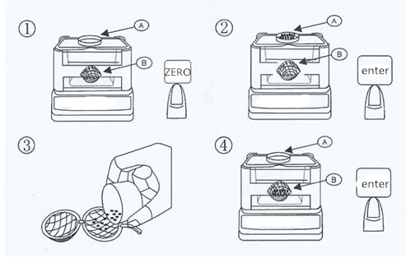

（6）
温机

1、当插上并打开电源之后为使其达到稳定状况，温机的时间约30分钟。一旦此过程完成后，实时关闭电源，此视密度电路将保持稳定。
2、假如"—————." 不能转变为0.000g/0.00g。此代表零点已漂移或是有风。按归零键使显示为0.000g/0.00g，假如不能则请重新校正。(请参考校正篇)

四、校正

高精度密度仪其样品的密度是以重量的计算为基础。量测结果的准确是来自于重量的准确量测。视密度测试仪的特性，摆放位置的不同其重量也将不同。所以它需要使用校正砝码加以校正。

需要使用校正砝码加以校正的情况：
1.当视密度测试仪首次使用
2.当视密度测试仪被移动至别处
3.当四周环境位置改变时
4.定期的调整

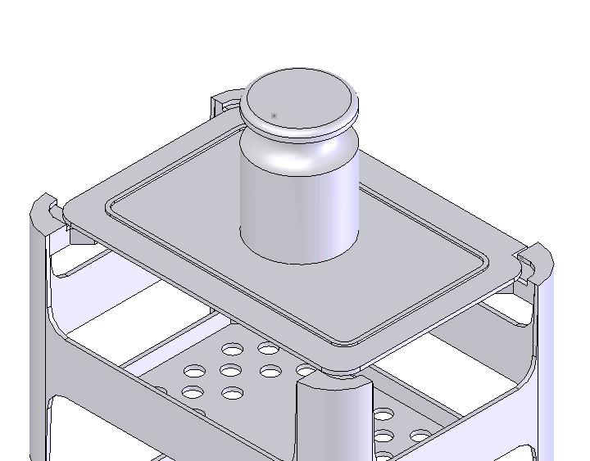
插上电源，暖机30分钟（针对北方较冷地区）显示屏表示0.000g

1. 密度仪在0.000的状态下，长按ZERO 键。

2. 当看到屏幕出现值砝码闪动，随后显示“300.00g”闪烁， 放100g标定砝码于称盘上，显示数值闪烁速度变快，直至数值停止闪烁后，取下砝码。校正完成。

3.拿下砝码,回到待测模式
（3）
五、温度、溶液补偿设定

在0.00状态下，长按“SET”键，进入测量参数设定。按“SET”键，修改设置参数，按“PRINT”键设置参数移位，按“ENTER”进入下一项设置，按“ZERO”键退出设置模式。
设置项菜单功能表：
项目 | 说明
DDo DUP | 密度下限 密度上限  参数说明：设置DDo DUP参数,测试出来的密度值没有在这个范围内就会报警,默认0的等于没有设置
℃ | 当前水温,不用设置
UDE | 水槽装的液体密度,出厂默认是水的密度值,更换液体需要设置改参数

六、量测步骤
正确密度量测所需之重量：MDJ-300S依据阿基米得原理来计算密度,为避免误差密度愈大则所需要的重量愈重。请参考下列表格而准备足够的样品重量。
密度值 | 0.2 | 0.4 | 0.60 | 0.80 | 1.00 | 1.20 | 1.40 | 1.60 | 1.80
重量(g) | 0.16 | 0.62 | 1.41 | 2.56 | 3.93 | 5.65 | 7.70 | 10.10 | 12.70
密度值 | 2.0 | 2.2 | 2.40 | 2.6 | 2.8 | 3.000 | 3.5 | 4.0 | 4.5
重量(g) | 15.7 | 19.0 | 22.7 | 26.6 | 30.9 | 35.4 | 48.2 | 62.9 | 79.6
密度值 | 5.0 | 5.5 | 6.0 | 6.5 | 7.0
重量(g) | 98.3 | 118 | 141.6 | 169.9 | 200

（4）
A：固体 (用MDJ-300S测量)
1、开机
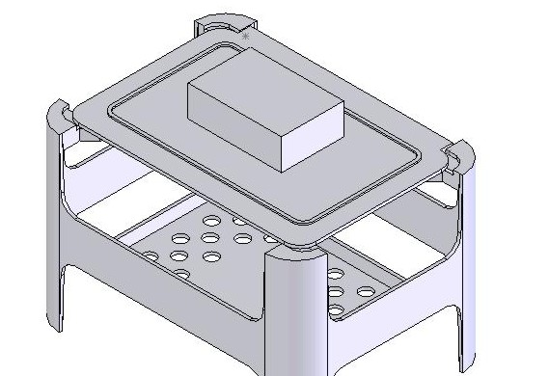
2、显示屏将改变从99999到 0.000g 假如不为 0.000g 则按ZERO键使归零。

3、在0.000的状态下将样品放在测量台上，稳定后按ENTER键。表示已记录样本空气中的重量值。此时屏幕有下角的字母会变成“LIq”

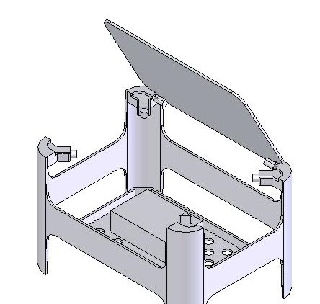
4、将样品放入水中吊栏台上，稳定后按ENTER键。计算水中重量之平均值，并记忆。

5.屏幕直接显示出密度值,按MODE键切换密度、体积，按SET键进入下一个样品测试【测试过程中按SET返回上一步】
B、如何量测浮体于水中
1、放抗浮架在水中的吊栏上，按ZERO键扣除重量。
2、样品放在测量台上，稳定后按ENTER键，然后放样品在抗浮架底下避免样品翻覆,稳定后按ENTER键,屏幕直接显示出密度值,按MODE键切换密度、体积，按SET键进入下一个样品测试
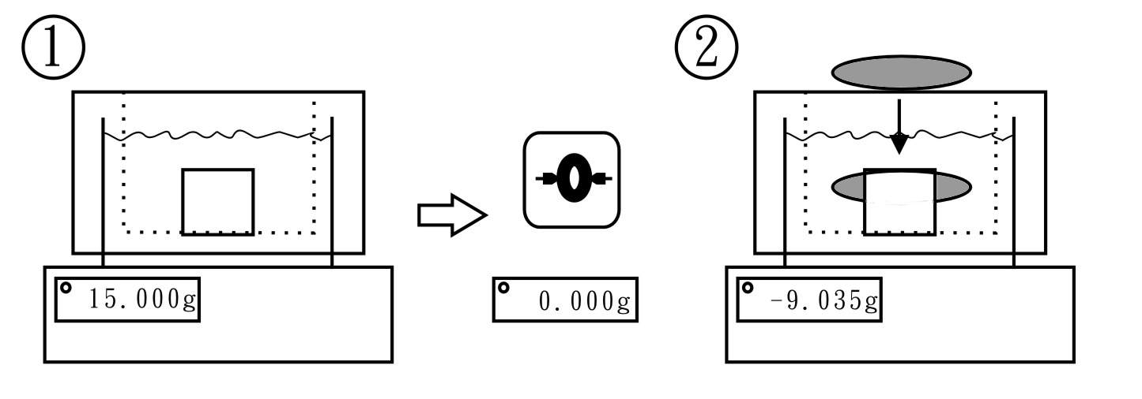

（5）

